Задание

1. **Нарисуйте (опишите) структуру базы данных для этой программки.**

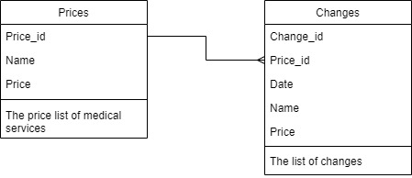

В данной базе данных будут присутствовать 2 таблицы с названиями Prices – актуальные данные и Changes – данные, которые были изменены (исторические данные). В таблице Prices присутствуют поля:

Price_id – идентификационный номер таблицы Prices,

Name – наименование услуги,

Price – цена за услугу.

В таблице Changes присутствуют поля:

Changes_id – идентификационный номер таблицы Changes,

Price_id – идентификационный номер таблицы Prices,

Date – дата внесения/изменения данных,

Name – наименование услуги,

Price – цена за услугу.

1. **Напишите SQL запрос по получению из этой базы данных  таблички с ценами услуг на 1 января 2022 года.**

SELECT * FROM Prices

LEFT JOIN Changes ON

Prices.Price_id= Changes. Price_id

where DATE(Date)>=DATE('2022-01-01')